**1 手机页面设计与制作**

**1.1 实验内容**

设计如图2、3、4、5所示的手机页面（以iphone6/7/8为例，见如图1），并实现页面之间的跳转功能。素材见img。

 图1（a）手机页面尺寸



图1（b）手机页面选择按钮（F12后）



图2 第一个页面 图3 第二个页面

图4 第三个页面 图5 第四个页面（图片随机）

**2.2 实验要求**

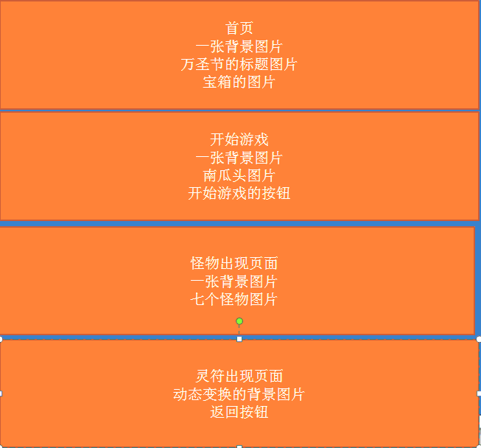  **1. 要求所有的页面都放到一个页面文件(index.html中)，页面高度满屏；**

**2.定位各页面中的各种元素，见右图。**

**3．实现页面之间的跳转：单击第一个页面的箱子图片，跳转到第二个页面；单击第二个页面的开始图片，跳转到第三个图片；单击第三个页面的不同怪物（该页面的怪物位置自行设置，也可以参考视频用H5的CSS3知识制作成动画），都跳转到第四个页面，第四个页面中的图片随机（charm1.png-charm7.png）显**示。

**3.单击最后一个页面，可以跳转到第一个页面。**